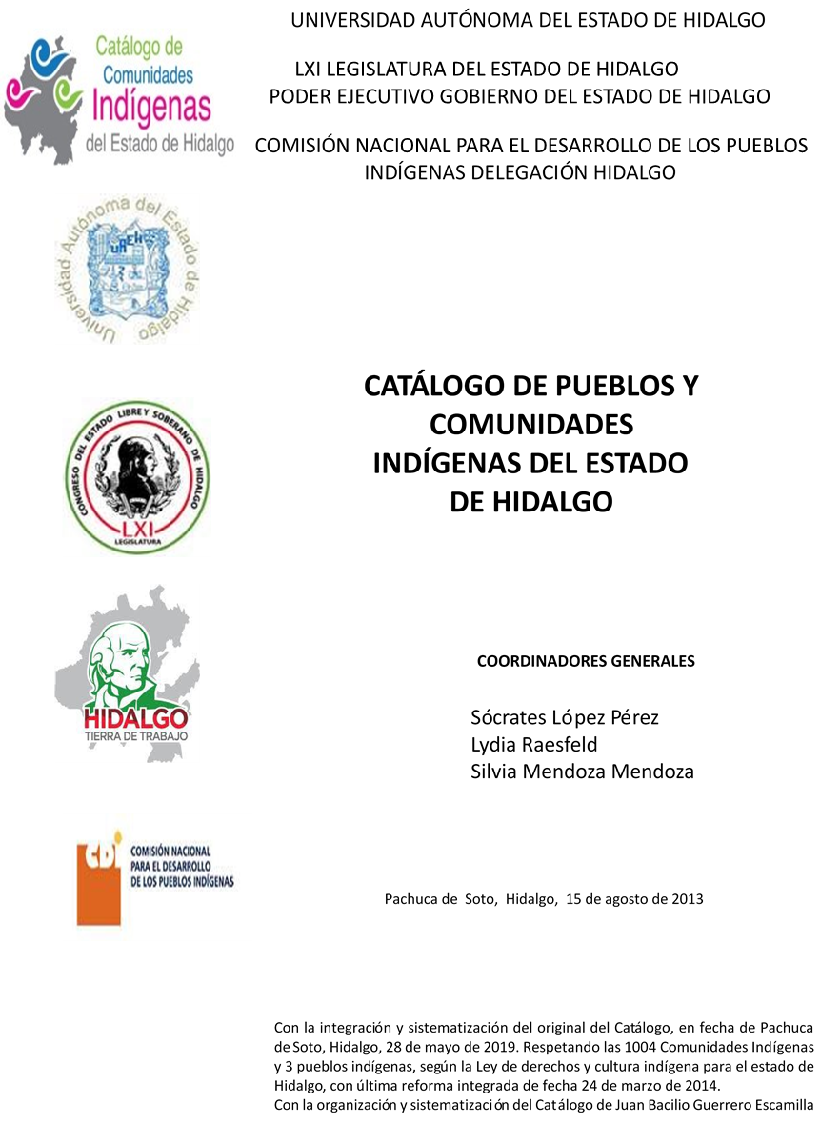

Santa Lucía (Mesa de Santa Lucía)

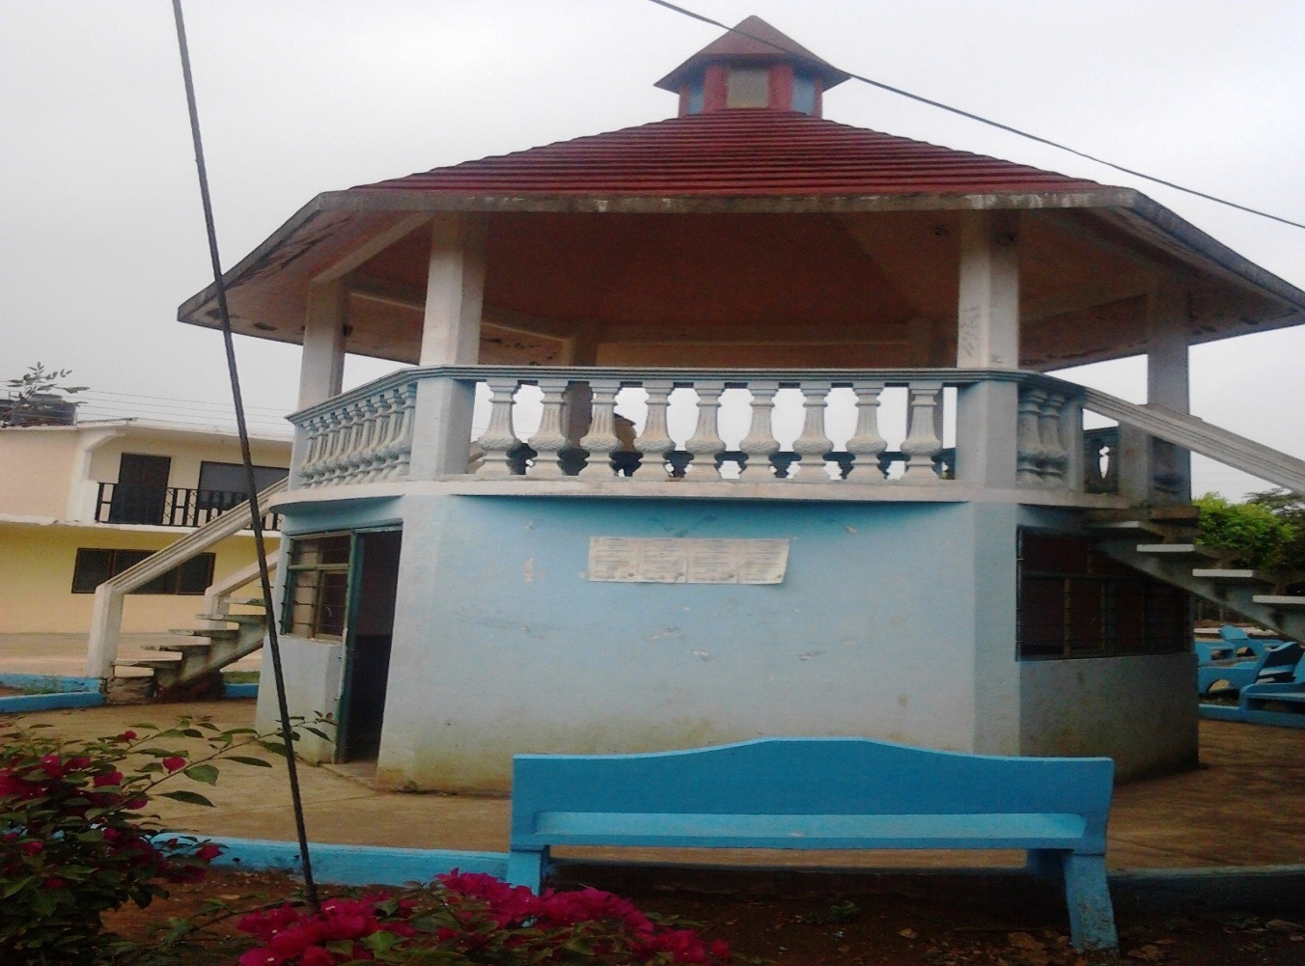
CCIEH: HGOCAL009

Santa Lucía (Mesa de Santa Lucía): 130140014

DICTAMEN

Después de analizar la información proveniente del instrumento de levantamiento de información aplicado (cédula) en las localidades seleccionadas (por haber cumplido los requisitos de contar con más de cien habitantes y que mantuvieran un índice superior a la media nacional de hablantes de lenguas indígenas) y de la ponderación de las variables que se consideraron en la metodología de este estudio, el equipo académico de este proyecto reconoce que la comunidad de Santa Lucía (Mesa de Santa Lucía), del Municipio de Calnali, con clave INEGI 130140014, reúne las estructuras sociales y culturales para ser considerada como INDÍGENA y ser incluida en el Catálogo de Comunidades Indígenas del Estado de Hidalgo con la clave HGOCAL009.

Santa Lucia (Mesa de Santa Lucía) además de autoadscribirse como indígena, mantiene una intensa vida social que es articulada por sus autoridades elegidas y renovadas anualmente en Asamblea General, a lo largo del año realizan trabajo comunitario según la convocatoria de las autoridades y de los comités existentes, ambos apoyados por sus Auxiliares. La solución y sanción de faltas y delitos al interior corresponde a la autoridad de la comunidad, ésta resuelve y en su caso sanciona.

La comunidad tiene 7.49 por ciento de Hablantes de Lengua Indígena, se advierte que el náhuatl como lengua de comunicación cotidiana está a punto de extinguirse, pues a niños, jóvenes y adultos no les interesa su preservación, hecho que es motivado por el contexto donde la lengua de uso común es el castellano.

Los habitantes ya no preservan la articulación de sus actividades laborales en relación al ciclo de ceremonias.

Sobre las prácticas culturales, se observa el arraigo de las Fiestas Tradicionales a partir de la convocatoria de las autoridades. Hay comités generados desde la política pública a cargo de los distintos niveles del gobierno mexicano. El cuidado de la salud y la atención de las enfermedades con medicina y médicos tradicionales se ha deteriorado, especialmente con referencia a la atención al parto pues se carece de partera tradicional, tampoco se declaró el padecimiento de “enfermedades culturales”, lo cual puede estar asociado a la atención y sanción que los trabajadores de la salud del gobierno mexicano hacen sobre las prácticas tradicionales de salud-enfermedad.

La ritualidad de la vida comunitaria a través de la música y la danza son firmes pero sus lugares sagrados son casi inexistentes, también ocurre una erosión en la transmisión de leyendas y creencias. Respecto al uso y elaboración de la vestimenta tradicional y artesanías se ha perdido, para asumir la vestimenta y aditamentos manufacturados en la industria.

Santa Lucía (Mesa de Santa Lucía), Calnalí

Resumen
Clave CCIEH | HGOCAL009
Clave INEGI: | 130140014
 | MINIMO REQUERIDO | TOTAL OBTENIDO
PRIORIDAD Y CATEGORÍA
1- Hablantes de lengua indígena * | 6.5% | 7.5%
2- Territorio | 30.0% | 90.0%
3- Autoridad tradicional | 10.0% | 20.0%
4- Asamblea comunitaria | 100.0% | 100.0%
5- Comités internos tradicional | 25.0% | 50.0%
6- Autoadscripción | 100.0% | 100.0%
7- Usos y Costumbres para resolver sus conflictos | 20.0% | 80.0%
8- Trabajo comunitario | 100.0% | 100.0%
9- Medicina Tradicional | 25.0% | 25.0%
10- Parteras tradicionales | 100.0% | 0.0%
11- Médicos tradicionales | 25.0% | 50.0%
12- Fiestas del pueblo: Patronal, santos, carnaval, agrícola o climática | 25.0% | 75.0%
13- Relación del ciclo económico con ceremonias | 100.0% | 0.0%
14- Lugares sagrados (cerros, cuevas, piedras…) | 25.0% | 25.0%
15- Música (tradicional, costumbre | 100.0% | 100.0%
16- Danza | 100.0% | 100.0%
17- Leyendas y creencias | 25.0% | 50.0%
18- Vestimenta tradicional | 100.0% | 0.0%
19- Artesanías | 25.0% | 0.0%
20- Origen | 10.0% | 70.0%
21- Reglamentos y/o acuerdos | 100.0% | 100.0%
22- Patrimonio comunitario | 25.0% | 100.0%

*% de PHLI Nacional (INEGI, 2010)
Elaboración: Universidad Autónoma del Estado de Hidalgo con datos del Catálogo de Comunidades Indígenas del Estado de Hidalgo
Agosto de 2013

Santa Lucía (Mesa de Santa Lucía), Calnalí

Clave CCIEH | HGOCAL009
Clave INEGI: | 130140014
PRIORIDAD Y CATEGORÍA | ELEMENTOS CULTURALES | PARCIAL OBTENIDO | TOTAL OBTENIDO
1- Hablantes de lengua indígena * | % HLI INEGI | 7% | 7.5%
2- Territorio | Asentamiento y pertenencia a región geocultural (30%) | 30% | 90.0%
 | Panteón-cementerio (15%) | 15%
 | Fuente de agua (10%) | 10%
 | Siembra o potrero (10%) | 0%
 | Lugar de culto (15%) | 15%
 | Delegación (10%) | 10%
 | Espacios comunes (10%) | 10%
3- Autoridad tradicional | Consejo (40%) | 0% | 20.0%
 | Mayordomo (30%) | 0%
 | Delegado (10%) + (10%) si lo denominan en lengua indígena, total (20%) | 10%
 | Auxiliares (10%) | 10%
4- Asamblea comunitaria | Si (100%) No (0%) | 100% | 100.0%
5- Comités internos tradicional | Comité A (25%) | 25% | 50.0%
 | Comité B (25%) | 25%
 | Comité C (25%) | 0%
 | Comité D (25%) | 0%
6- Autoadscripción | Si (100%) No (0%) | 100% | 100.0%
7- Usos y Costumbres para resolver sus conflictos | Resolución de faltas y delitos al interior (40%) | 40% | 80.0%
 | Autoridad comunitaria que resuelve (40%) | 40%
 | Espacio reclusión (20%) | 0%
8- Trabajo comunitario | Si (100%) No (0%) | 100% | 100.0%
9- Medicina Tradicional | Enfermedad cultural A (25%) | 25% | 25.0%
 | Enfermedad cultural B (25%) | 0%
 | Enfermedad cultural C (25%) | 0%
 | Enfermedad cultural D (25%) | 0%
10- Parteras tradicionales | Si (100%) No (0%) | 0% | 0.0%
11- Médicos tradicionales | Médico tradicional A (25%) | 25% | 50.0%
 | Médico tradicional B (25%) | 25%
 | Médico tradicional C (25%) | 0%
 | Médico tradicional D (25%) | 0%
12- Fiestas del pueblo: Patronal, santos, carnaval, agrícola o climática | Fiesta A (25%) | 25% | 75.0%
 | Fiesta B (25%) | 25%
 | Fiesta C (25%) | 25%
 | Fiesta D (25%) | 0%
13- Relación del ciclo económico con ceremonias | Si (100%) No (0%) | 0% | 0.0%
14- Lugares sagrados (cerros, cuevas, piedras…) | Lugar sagrado A (25%) | 25% | 25.0%
 | Lugar sagrado B (25%) | 0%
 | Lugar sagrado C (25%) | 0%
 | Lugar sagrado D (25%) | 0%
15- Música (tradicional, costumbre | Si (100%) No (0%) | 100% | 100.0%
16- Danza | Si (100%) No (0%) | 100% | 100.0%
17- Leyendas y creencias | Leyenda o creencia A (25%) | 25% | 50.0%
 | Leyenda o creencia A (25%) | 25%
 | Leyenda o creencia A (25%) | 0%
 | Leyenda o creencia A (25%) | 0%
18- Vestimenta tradicional | Si (100%) No (0%) | 0% | 0.0%
19- Artesanías | Artesanía A (25%) | 0% | 0.0%
 | Artesanía B (25%) | 0%
 | Artesanía C (25%) | 0%
 | Artesanía D (25%) | 0%
20- Origen | Por cada año (0.5%) máximo 50% | 50% | 75.0%
 | Mito fundacional (25%) | 0%
 | Hecho colectivo A (5%) | 5%
 | Hecho colectivo B (5%) | 5%
 | Hecho colectivo C (5%) | 5%
 | Hecho colectivo D (5%) | 5%
 | Hecho colectivo E (5%) | 0%
21- Reglamentos y/o acuerdos | Si (100%) No (0%) | 100% | 100.0%
22- Patrimonio comunitario | Patrimonio A (25%) | 25% | 100.0%
 | Patrimonio B (25%) | 25%
 | Patrimonio C (25%) | 25%
 | Patrimonio D (25%) | 25%
*% de PHLI Nacional (INEGI, 2010)

Santa Lucía (Mesa de Santa Lucía), Calnali
Clave INEGI: 130140014
Clave CCIEH: HGOCAL009
%
0
10
%
20
%
30
%
40
%
50
%
60
%
%
70
80
%
90
%
%
100
1- Hablantes de lengua indígena *
2- Territorio
3- Autoridad tradicional
4- Asamblea comunitaria
5- Comités internos tradicional
6- Autoadscripción
7- Usos y Costumbres para resolver sus conflictos
8- Trabajo comunitario
9- Medicina Tradicional
10-
Parteras tradicionales
Médicos tradicionales
11-
12-
Fiestas del pueblo: Patronal, santos, carnaval,
agrícola o climática
13-
Relación del ciclo económico con ceremonias
14-
Lugares sagrados (cerros, cuevas, piedras…)
Música (tradicional, costumbre
15-
16-
Danza
17-
Leyendas y creencias
Vestimenta tradicional
18-
19-
Artesanías
20-
Origen
21-
Reglamentos y/o acuerdos
22-
Patrimonio comunitario

OBTENIDO REQUERIDO

*% de PHLI Nacional (INEGI, 2010)
Elaboración: Universidad Autónoma del Estado de Hidalgo con datos del Catálogo de Comunidades Indígenas del Estado de Hidalgo
Agosto de 2013

